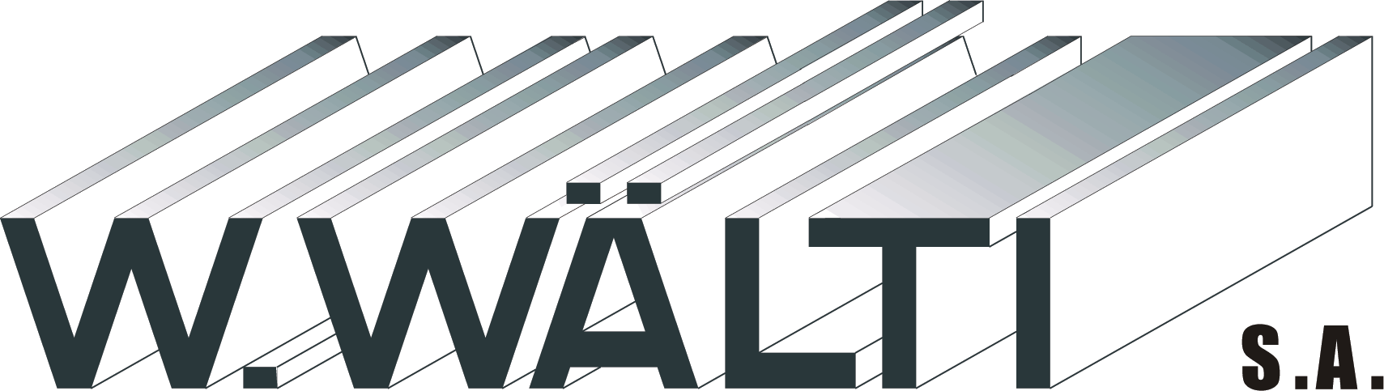
Maître constructeur métallique
Rte de Morges 1
1122 ROMANEL / MORGES
Tél. : 021 / 869 95 92
Fax : 021 / 869 98 85

info@waelti.biz
www.waelti.biz

Constructions Métalliques.

Tuboforme SA
LaCroix-du-Péage38
1029 Villars-Ste-Croix

Romanel, le 28 juillet 2026
-
Tél. 021 634 14 15
Fax. 021 634 14 23
Concerne :
Référence :

Messieurs,

Nous vous prions d’agréer, Messieurs, nos salutations distinguées.

